4CCADCFSMT06-P

A INFORMÁTICA NAS CIÊNCIAS AGRÁRIAS E BIOLÓGICAS CONTRIBUINDO PARA
FORMAÇÃO E QUALIFICAÇÃO DE FUTUROS PROFISSIONAIS
Roberto de Sousa Nascimento¹; Ricardo Alves da Silva²; Márcia Verônica Costa Miranda³.
Centro de Ciências Agrárias/Departamento de Ciências Fundamentais e Sociais/MONITORIA

RESUMO

Com o surgimento da informática os limites geográficos e barreiras temporais são quebrados facilmente com a velocidade, instantaneidade e inovações da tecnologia da informação a cada dia que passa. As Ciências Agrárias e biológicas estão ligadas determinantemente as inovações tecnológicas, pois o auxilio da tomada de decisões importantes dentro do processo produtivo e o aperfeiçoamento do desempenho em que o profissional estar inserido. O trabalho teve como objetivo mostrar a importância da monitoria de informática nas ciências agrárias e biológicas para a melhoria do aprendizado para a formação qualificação de futuros profissionais. As aulas de monitoria eram realizadas no LACACIA – CCA/UFPB. Para analisar o desempenho da monitoria e a importância do projeto, buscou-se realizar um estudo representativo sobre a assiduidade (freqüência), nas aulas de monitoria, e índice de trancamento e/ou desistência, reprovação e de aprovação dos alunos das disciplinas. Durante o período de execução do projeto, notou-se a presença de 56,3% dos alunos na monitoria no período 2008.1, enquanto que no período 2008.2, ouve um aumento, chegando a 78,5%. Pode-se notar que o índice de reprovação foi baixo para os referentes períodos, com exceção da turma 1, de Agronomia e Zootecnia, devido às dificuldades que a turma apresentou quanto ao conhecimento prévio na ferramenta e um conhecimento limitado não se familiarizando muito bem com tecnologia, divergência de horários e falta de acesso. Concluímos assim que a monitoria é importante para a formação dos acadêmicos, pois há uma facilidade de comunicação entre o monitor e o corpo discente, permitindo uma maior absorção de
informações.
Palavras-Chave: Monitoria, tecnologia, educação.

INTRODUÇÃO

Com o surgimento da informática, dá-se início a transformações intensas nos meios de comunicações. Com isso os limites geográficos e barreiras temporais são quebrados facilmente com a velocidade e instantaneidade da tecnologia da informação a cada dia que passa. Através dela o mundo passa a ter uma maior percepção e compreensão das informações de uma forma imediata. Em qualquer atividade humana, verifica-se que a resolução dos problemas consiste em uma série de tarefas, das quais as fundamentais são: decidir o que e como fazer e executar as operações. Com o auxilio da informática essas tarefas são realizadas de forma mais rápida e prática, sendo utilizada em diversos setores (VELLOSO, 2004). No meio acadêmico, a Informática facilita não só as atividades de ensino e pesquisa, mas também a inserção do aluno no futuro mercado de trabalho, já que o conhecimento desta área tornou-se imprescindível dentro do marco da sociedade tecnológica, onde a velocidade da informação e domínio de técnicas se tornou condição para uma formação profissional qualificada. Hoje, o contexto econômico exige a aplicação destes novos recursos tecnológicos em escolas e universidades, como também produtividade e inovação no trabalho, isto é, o homem deve estar preparado para saber como alocar conhecimento e informação, utilizando a informática como síntese na produção (DRUCKER, 1996). Atualmente, é difícil apontar uma área que a informática não esteja relacionada diretamente ou indiretamente. Desta forma, é fundamental que haja uma familiarização desses recursos tecnológicos nos cursos de graduação, possibilitando que, no futuro profissional, possa otimizar ao máximo sua utilização no desenvolvimento de seu campo de atuação. As Ciências Agrárias e Biológicas estão ligadas às inovações tecnológicas, pois o auxílio na tomada de decisões importantes dentro do processo produtivo, nas definições de políticas para setores em que essas Ciências estão envolvidas, na agilidade da execução e no planejamento detalhado de atividades, dentre outros fatores que contribuem para o aperfeiçoamento do desempenho em que o profissional está inserido. A informação e a tecnologia são forças propulsoras de modificações, representando uma mudança de paradigma (DRUCKER, 1996). A velocidade da informação é o cerne da produtividade e inovação no trabalho (TOFFLER (1980)), o que determina a necessidade de repensar os processos de tomada de decisões. Frente às idéias expostas, O Centro de Ciências Agrárias da Universidade Federal da Paraíba propôs diretrizes relacionadas à informática visando facilitar a pesquisa, apoiar e impulsionar o ensino, ampliando suas estruturas e aumentando a sua atenção para com os discentes, que sempre apresenta em parte dificuldade nessa área. Desta forma, este projeto de monitoria é de fundamental importância para fortalecer essas diretrizes, pois o monitor possui o papel de tutor e orientador, com a responsabilidade de auxiliar os professores, em suas atividades, e de tornar o ambiente confortável para o aluno, exercendo um papel importante no incentivo destes para que participem cada vez mais do ambiente acadêmico, melhorando a qualidade das aulas teóricas e práticas (Moraes e Torres,
2003). Além disto, as disciplinas assessoradas pelo projeto são obrigatórias para todos os cursos de graduação deste Centro, atendendo, semestralmente, a mais de 200 alunos de graduação, bem como alguns alunos de cursos de extensão. O atendimento e execução do projeto de monitoria são imprescindíveis para o aprendizado e treinamento dos conteúdos das áreas de Informática. Diante do exposto o presente trabalho teve como objetivo mostrar a importância da monitoria de Informática nas Ciências Agrárias e Biológicas para a melhoria do aprendizado para a formação qualificação de futuros profissionais.

DESCRIÇÃO METODOLÓGICA

A monitoria de Introdução a Informática e Processamento de Dados I e II, referentes aos períodos letivos 2008.(1) e 2008.(2), oferecidas aos cursos de Agronomia, Ciências Biológicas, Zootecnia e o recente curso criado Medicina Veterinária, eram realizadas no LACACIA (Laboratório de Computação Aplicado as Ciências Agrárias) do Centro de Ciências Agrárias (CCA) da Universidade Federal de Paraíba (UFPB), com uma carga semanal de doze horas. Onde são ofertados horários diurnos para todos os cursos em questão. Para o desenvolvimento das atividades de monitoria foram elaboradas listas de estudos dirigidos, preocupando-se em simular situações práticas de controle e organização da sua devida área, tanto para que possa desempenhar atividades acadêmicas com êxito (trabalho, relatório, seminários, planilhas estatísticas, elabora de gráficos e outros), como também pósvida acadêmica (Simular a criação de Bancos de dados, cadastros, pesquisas, elaboração de fórmulas e etc.), visando e impondo facilidades para suas execuções, onde as mesmas eram debatidas e resolvidas com os alunos durante os horários da aula e os que eram estabelecidos, sempre havendo incentivos de consultas na internet e ao acervo da Biblioteca do CCA-UFPB, sempre contextualizando de forma clara e prática, pois não há maneira melhor de conhecer os computadores do que interagir com eles. Logo, ser instruído em informática significa também ser capaz de usar um computador para algumas aplicações simples (CAPRON e JOHNSON, 2004). Para analisar o desempenho da monitoria e a importância do projeto, buscou-se realizar um estudo representativo sobre a assiduidade nas aulas de monitoria e índice de trancamento e/ou desistência, reprovação e de aprovação dos alunos das disciplinas.

RESULTADOS

No decorrer das atividades, percebeu-se que vários discentes apresentaram enormes dificuldades com a disciplina, em virtude da falta de um conhecimento prévio em informática ou até devido a uma educação básica carente, notadamente devido ao fato de que muitos deles nunca terem trabalhado com um computador anteriormente. Para todas as deficiências, foi dada uma atenção especial, onde o professor e o monitor focalizaram pontos para que os discentes pudessem adquirir os ensinamentos adequados, para uma melhoria no desenvolvimento do perfil profissional exigido pela sociedade e mercado de trabalho atual. Durante o período de execução do projeto, notou-se a presença de 56,3% dos alunos na monitoria no período 2008.1, enquanto que no período 2008.2, esse percentual cresceu bastante, chegando ao patamar de 78,5% durante os períodos de trabalho. Os dados por si só já revela uma satisfação na execução do projeto e na assistência e trabalhos desempenhados.
Nos gráfico a seguir estão representadas as porcentagens estatísticas dos períodos
que foram trabalhados:

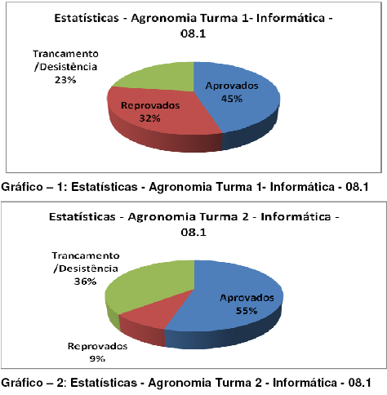

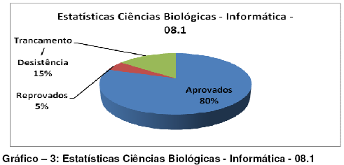

Para o período 2008.1, pode-se notar que o índice de reprovação foi baixo, com exceção da turma 1, de Agronomia e Zootecnia. Esse fato pode ser atribuído às dificuldades que a turma apresentou quanto ao conhecimento prévio na ferramenta, onde os monitores, juntamente com a professora, deram-lhes toda assistência, porém as dificuldades apresentadas por eles não foram, inicialmente superadas, pois a maioria tinha um conhecimento limitado não se familiarizando muito bem com tecnologia, divergência de horários e falta de acesso. Assim, notou-se na turma (1) que muitos alunos eram de outras localidades e não tinha um acesso fácil a computadores. A turma de Ciências Biológicas teve um maior índice de aprovação, o que podemos aplicar a um conhecimento bem avançado que a turma detinha e, principalmente, pela presença dos monitores em sala de aula auxiliando os professores.
A seguir, são apresentados os resultados obtidos para as turmas do período 08.2, onde
já ingressaram no CCA as turmas do curso de Medicina Veterinária, que fizeram o vestibular
especial, aprovado pelo REUNI:

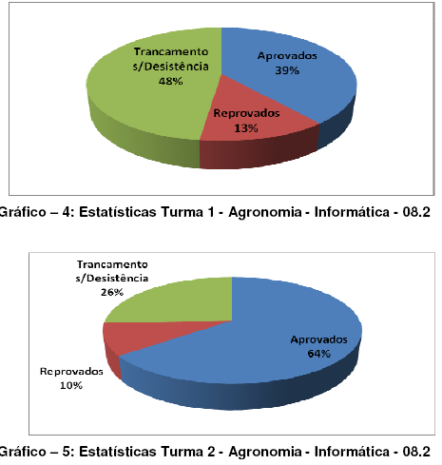

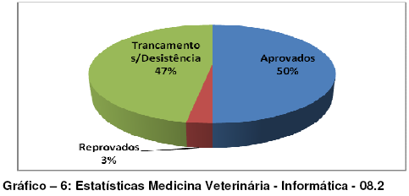

Quanto ao período 2008.2, dá-se justificativa semelhante a do período anterior, em relação à percentagem de reprovação das turmas por curso. É importante fazer uma ressalva em relação aos índices de Trancamentos/desistências observados nestes gráficos, mais notadamente no período 08.2: a maior parte destes trancamentos deveu-se a alunos que solicitaram aproveitamento de disciplina, uma vez que já tinham iniciado algum curso superior em outras Instituições de Ensino. Outro fato observado para estes valores é que a disciplina passou a ser oferecida no primeiro período dos cursos de graduação. Assim sendo, os calouros ainda têm dúvidas em relação ao curso que desejam seguir como carreira. Em conversas com os desistentes, verificou-se que elas ocorreram devido ao fato de que 90% dos casos os alunos fizeram um outro vestibular, provavelmente em outra Instituição de Ensino Superior, e desistiram do curso que estavam fazendo no CCA, preferindo fazer este outro curso; os 10% restante está relacionado a não adaptação dos horários, bem como a não usufruir dos serviços de monitoria. Os aprovados, em sua maioria, estão aptos a desenvolver diversas atividades interligadas com sua área, envolvendo o conhecimento da informática, como, por exemplo, seus trabalhos acadêmicos e na sua futura profissão. A utilização de recursos de informática no futuro pode ser feita com os conhecimentos e prática realizados em aula e em monitoria, onde podemos exemplificar: trabalhos que demandem uma formatação especial de texto ou apresentação de slide sofisticada, confecção de tabelas e gráficos complexos, noções de softwares básicos, instalação e configurações elementares, dentre outros recursos. A relação de parâmetros entre a porcentagem de presença de alunos na monitoria e o índice de reprovação, pode-se ver nitidamente que a percentagem de reprovados cai no período em que os alunos foram mais freqüentes ao horário de monitoria, reforçando ainda mais que o papel do monitor é de extrema importância, pois além de estabelecer um elo alunos/professor, transmite o conteúdo de uma forma objetiva e prática.

CONCLUSÃO

A monitoria para as disciplinas da área de Informática é muito importante para a formação acadêmica, pois há uma facilidade de comunicação entre o monitor e os discentes do CCA, permitindo uma maior absorção de informações, fazendo com que as eventuais dificuldades e limitações apresentadas nas disciplinas pudessem ser dirimidas. Durante o processo de implantação do projeto, além de dar assistência aos estudantes, coletamos e analisamos os dados e índices de aprovações dos períodos. Observamos um menor índice de reprovação, que conseqüentemente os prepara de forma sucinta e com uma ótima qualidade para o âmbito computacional de sua vida profissional. O projeto produz também melhorias para o monitor, sendo importante destacar que o trabalho de inclusão da informática possibilita uma maior facilidade de trabalhar no meio social do ensino e repensar a natureza da aprendizagem. Abrindo, assim, novas oportunidades e perspectivas na educação para todos que querem e podem ensinar e aprender os recursos da. informática. Além disto, esta atividade foi importante para o monitor, pois, como aluno e como futuro profissional, proporciona um melhor entendimento das melhores metodologias que possam ser aplicadas em sala de aula; como também, uma crescente melhoria do entendimento dos Softwares utilizados no decorrer do tempo de monitoria, contribuindo de maneira importante para o meu desenvolvimento profissional; sendo também, uma boa fonte de experiência necessária em toda e qualquer profissão. Desta forma, em virtude dos progressos obtidos para a comunidade local, discentes do CCA e comunidade dos cursos de extensão, é muito importante a continuidade deste projeto no sentido de promover um ensino de melhor qualidade que é, sem dúvida, a alma e futuro de qualquer país que busque o seu lugar no mundo cada vez mais capitalista e globalizado que vivemos.

REFERÊNCIAS

BROOKSHEAR, J. G., Ciência da Computação, Uma Visão Abrangente. 5ª ed. Bookman Companhia Editora, 2000.

CAPRON, H.L. JOHNSON, J.A. Introdução a Informática. Ed.8 – São Paulo: Pearson Prentice Hall, 2004.

DRUCKER, PF. Sociedade pós-capitalista. São Paulo, Pioneira. 1996.

MORAES, M. e TORRES, P.L. A monitoria online no apoio a distância: o modelo do LED. Colabor@. Santos: Revista digital da CVA, v.2. n.5, p. 315. Agosto de 2003.

MARILYN M.; ROBERTA B. & PFAFFENBERGER, B., Nosso Futuro e o Computador. 3ª ed. Bookman, 2000.

MINK, CARLOS, Microsoft Office 2000. Editora Makron Books Ltda, 1999.

NORTON, P. Introdução à Informática. Makron Books. 1997.

O’BRIEN, J. A., Sistemas de Informação e as decisões gerenciais na era da Internet.
Ed. Saraiva, 2001.

TOFFLER, A. A terceira onda. Rio de Janeiro, Record. 1980.

VELLOSO, Fernando de Castro. Informática: Conceitos Básicos – Ed.7 – Rio de
Janeiro: Elsevier ,2004.

WHITE, R., Como Funciona o Computador, 8ª ed. Editora QUARK, 1998.

